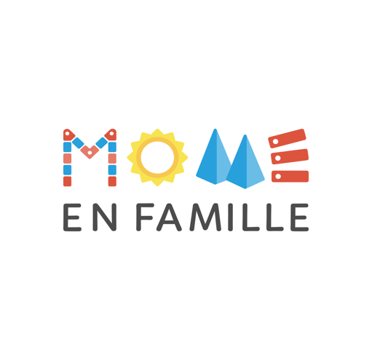

**Espace de rencontres et**

**de jeux Parents-Enfants**

**Gratuit, sans inscription.**

**On vous attend**

**à la Fabrique de Santé de 14h00 à 15h30**

**Les Jeudis 15 Septembre – 6 et 20 Octobre –**

**10 et 24 Novembre – 8 et 15 Décembre.**

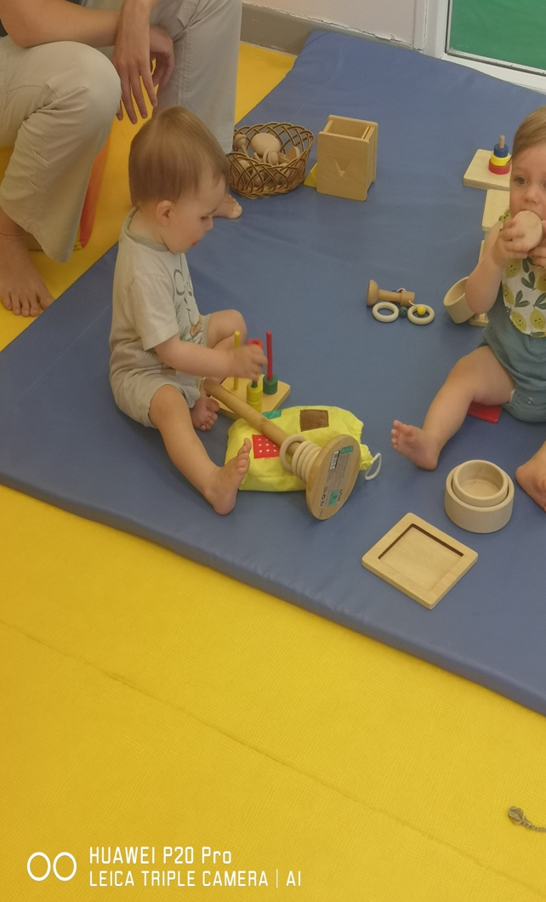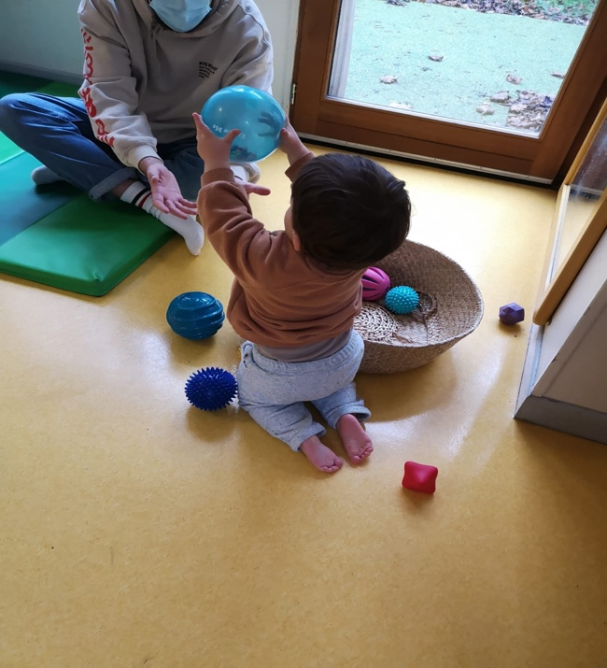

**Venez avec votre bébé (0-3 ans) pour jouer avec lui, et papoter avec d’autres parents et une accompagnatrice autour de la parentalité.**

**Faire une pause, prendre un café ou thé.**

